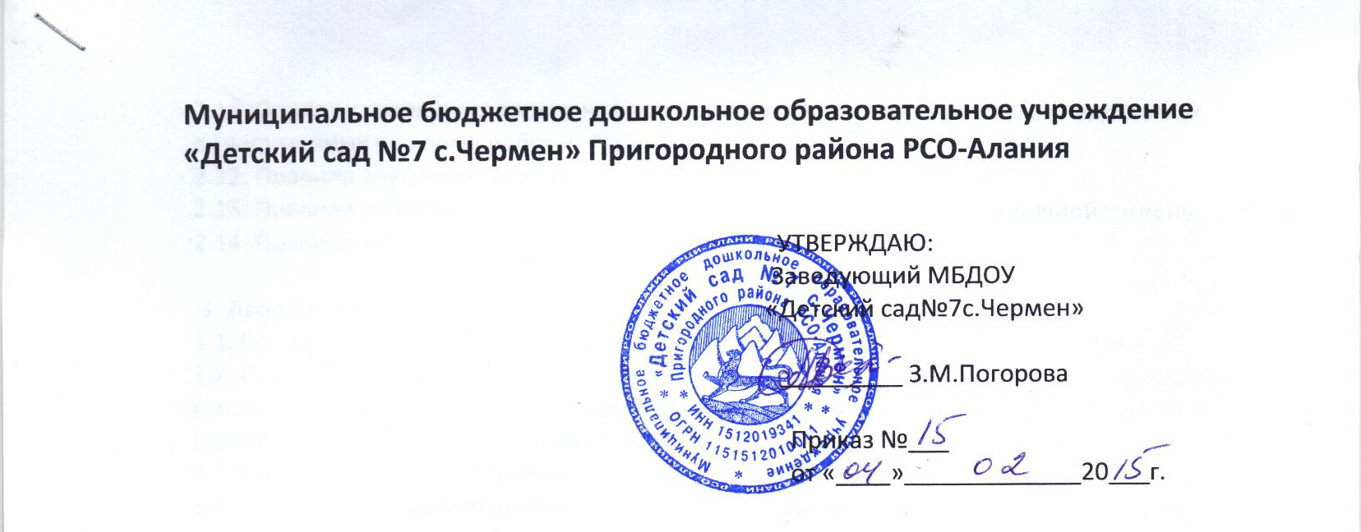

Должностная инструкция ОПЕРАТОРА ГАЗОВОЙ КОТЕЛЬНОЙ
Настоящая должностная инструкция разработана на основе приказа Министерства здравоохранения и социального развития РФ от 26 августа 2010 г. № 761н «Об утверждении Единого квалификационного справочника должностей руководителей, специалистов и служащих, раздел «Квалификационные характеристики должностей работников образования».

1. Общие положения.
Оператор газовой котельной относится к категории рабочих, принимается на работу и увольняется приказом руководителя организации.
На должность оператора газовой котельной назначается лицо, имеющее (высшее, среднее)
профессиональное образование (без предъявления требований к стажу работы, стаж работы не менее 1 года, 2 лет, пр.)
2. Оператор газовой котельной должен знать:
- принцип работы обслуживаемых котлов;
- состав теплоизоляционных масс и основные способы теплоизоляции котлов и паротрубопроводов;
- правила обращения с газом и оборудованием, находящимся под напряжением;
- устройство и принцип работы центробежных и поршневых насосов, электродвигателей и паровых двигателей;
- схемы тепло-, паро- и водопроводов котельной установки и наружных теплосетей;
- порядок учета результатов работы оборудования;
- устройство, назначение и условия применения контрольно-измерительных приборов;
- правила настройки и регулирования контрольно-измерительных приборов;
- основные сведения по теплотехнике;
- различные свойства топлива и влияние качества топлива на процесс горения и теплопроизводительность котлоагрегатов;
- технические условия на качество воды и способы ее очистки;
- причины возникновения неисправностей в работе котельной установки и меры их предупреждения;
- правила внутреннего трудового распорядка;
- правила пользования средствами индивидуальной защиты;
- правила и нормы охраны труда, техники безопасности, производственной санитарии и противопожарной защиты;
Во время отсутствия оператора газовой котельной (командировки, болезнь, отпуск и др.) его обязанности выполняет работник, назначенный в установленном порядке, который приобретает соответствующие права и несет ответственность за неисполнение или ненадлежащее исполнение обязанностей, возложенных на него в связи с замещением.
Должностные обязанности:
- Растопка, пуск и остановка котлов и питание их водой.
- Регулирование горения топлива.
- Наблюдение по контрольно-измерительным приборам за уровнем воды в котле, давлением пара и температурой воды, подаваемой в отопительную систему.
-Обслуживание котлов, работающих на газообразном топливе; тепло сетевых бойлерных установок или станций мятого пара, расположенного в зоне обслуживания агрегатов.
-Регулирование работы (нагрузки) котлов в соответствии с графиком потребления пара.
-Предупреждение и устранение неисправности в работе оборудования.
-Участие в ремонте обслуживаемого оборудования.
-Ведение записей в журналах о работе котельных установок.
-Ведение учёта отпускаемой теплоты.
-Обеспечение бесперебойной и безаварийной работы оборудования котельной.
3.Права.
Оператор газовой котельной имеет право:
-Знакомиться с проектами решений руководства предприятия, касающимися его деятельности.
-Вносить на рассмотрение руководства предложения по совершенствованию работы, связанной с обязанностями, предусмотренными настоящей инструкцией.
-Получать от руководителей структурных подразделений, специалистов информацию и документы по вопросам, входящим в его компетенцию.
-Требовать от руководства предприятия оказания содействия в исполнении своих должностных обязанностей и прав.
4.Ответственность.
Оператор газовой котельной несет ответственность.
-За неисполнение (ненадлежащее исполнение) своих должностных обязанностей, предусмотренных настоящей должностной инструкцией, в пределах, определенных действующим трудовым законодательством Российской Федерации.
-За совершенные в процессе осуществления своей деятельности правонарушения в пределах, определенных действующим административным, уголовным и гражданским законодательством Российской Федерации.
-За причинение материального ущерба в пределах, определенных действующим трудовым, уголовным и гражданским законодательством Российской Федерации.
С инструкцией ознакомлен:

_____________________________________________________
Подпись расшифровка подписи»

«___» 20 г.

